活动时间：2023年5月26日
活动主题：探究未来——2023科学教育支持计划大会
活动地点：杭州锦绣*育才中学附属学校
上课课题：三年级上册第二单元“空气”《空气有质量吗》
上课班级：杭州锦绣*育才中学附属学校302班
上课老师：温州市龙湾区状元一小 潘欢燕
记录人员：丽水市莲都区天宁小学 陈建秋
一、直接提出任务
1.师：今天这节课，我们要用这三种材料，来研究回答“空气有质量吗”？你们会怎样研究回答？
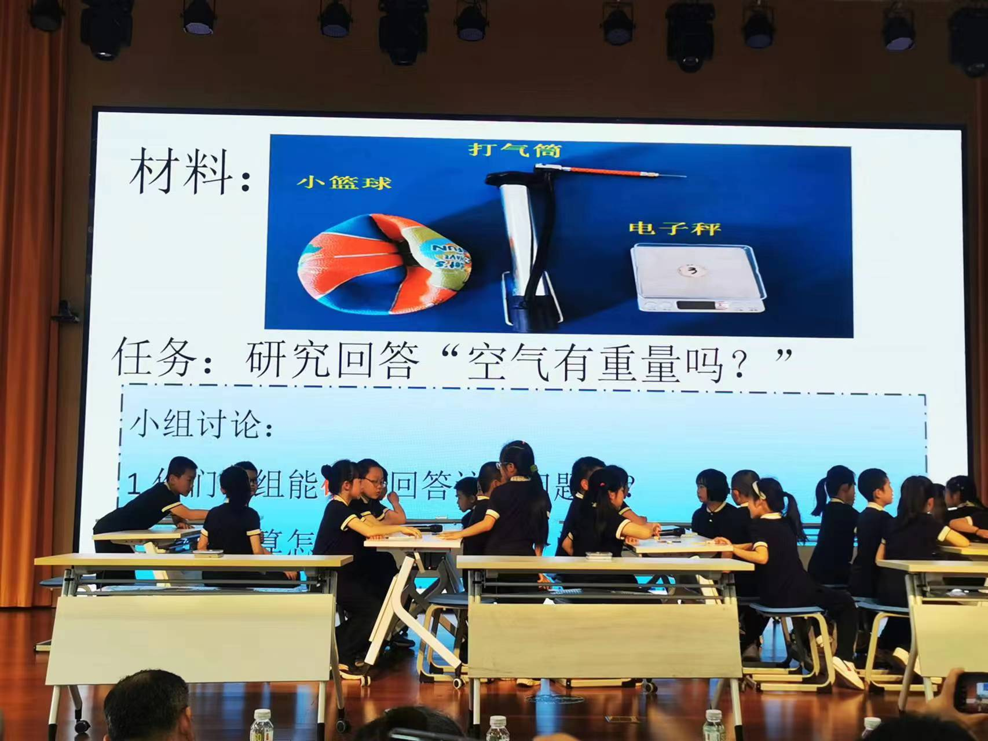
2.学生同桌讨论。
3.组织学生反馈。
生1阐述自己的想法和做法。
评点：这个环节略微有点急躁，学生没有充分了解材料，也没有很好地进行思考，可以适当多给学生一点时间。
二、解读活动方案
1.老师课件出示“活动方案”，学生先自由阅读，再组织学生交流。
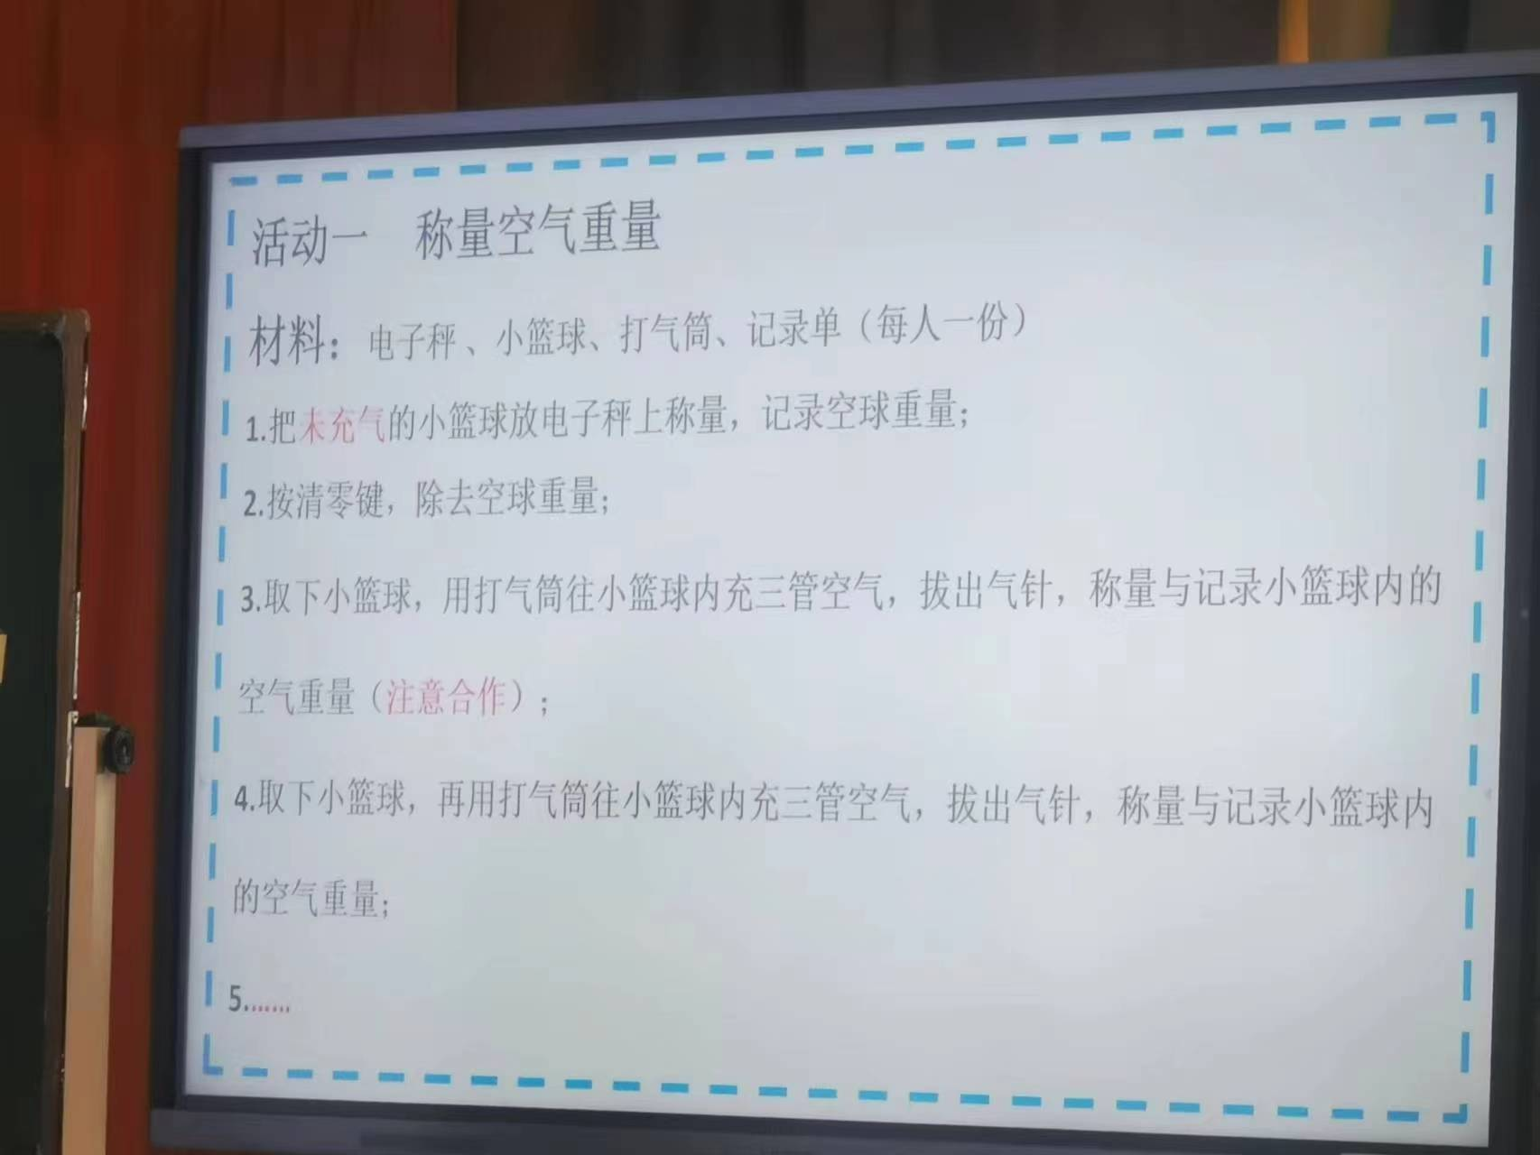
2.问：谁来记录？
生1：记录员记录。
生2：……
师：大家观察的还不够仔细，请看（标出关键字词）
生全体：每个人记录。
3.问：为什么按清零键?请学生回答。
4.问：为什么要注意合作？怎么做才是合作？
5.问：推测，称重以后怎么推测？
生1：有质量就写有，无重量就写无。
师：一定有质量吗？一定无质量吗？谁说了算？（电子秤）
评点：关于活动任务的解读很有新意，组织学生分点了解各个活动的要求，真正明白实验的做法和注意事项。
三、活动一：称量空气重量
1.学生分组领取材料，进行实验。
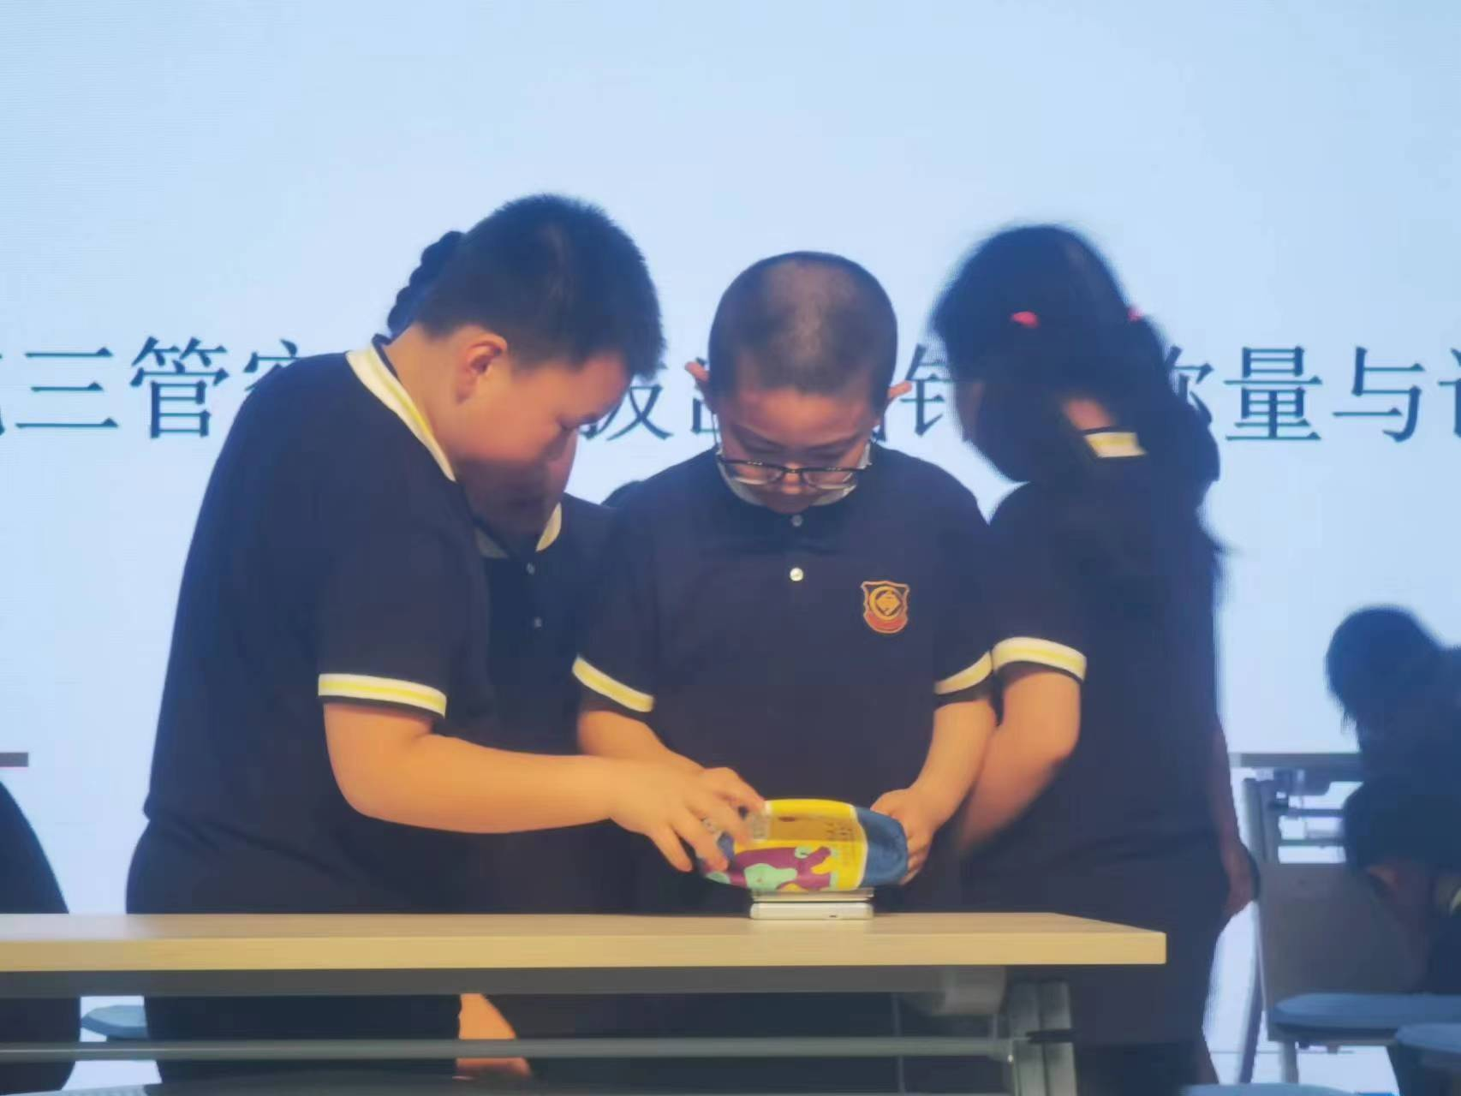
2.完成第一个实验后，到老师处领取新的材料。
3.完成实验整理材料。
四、活动二：称量结果的发现
1.出示课件
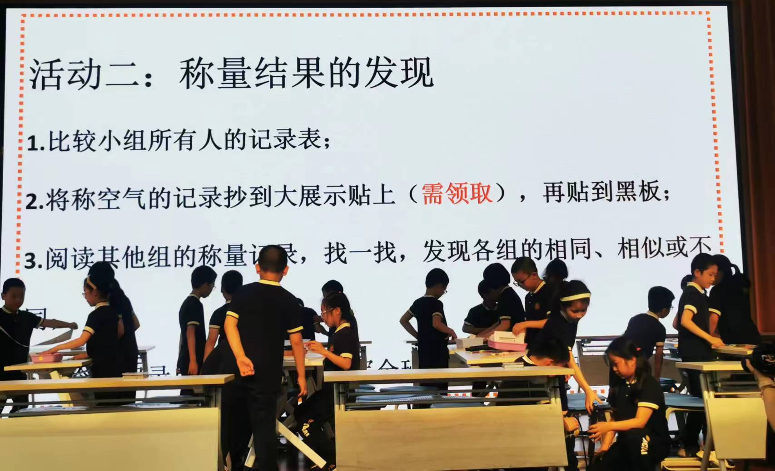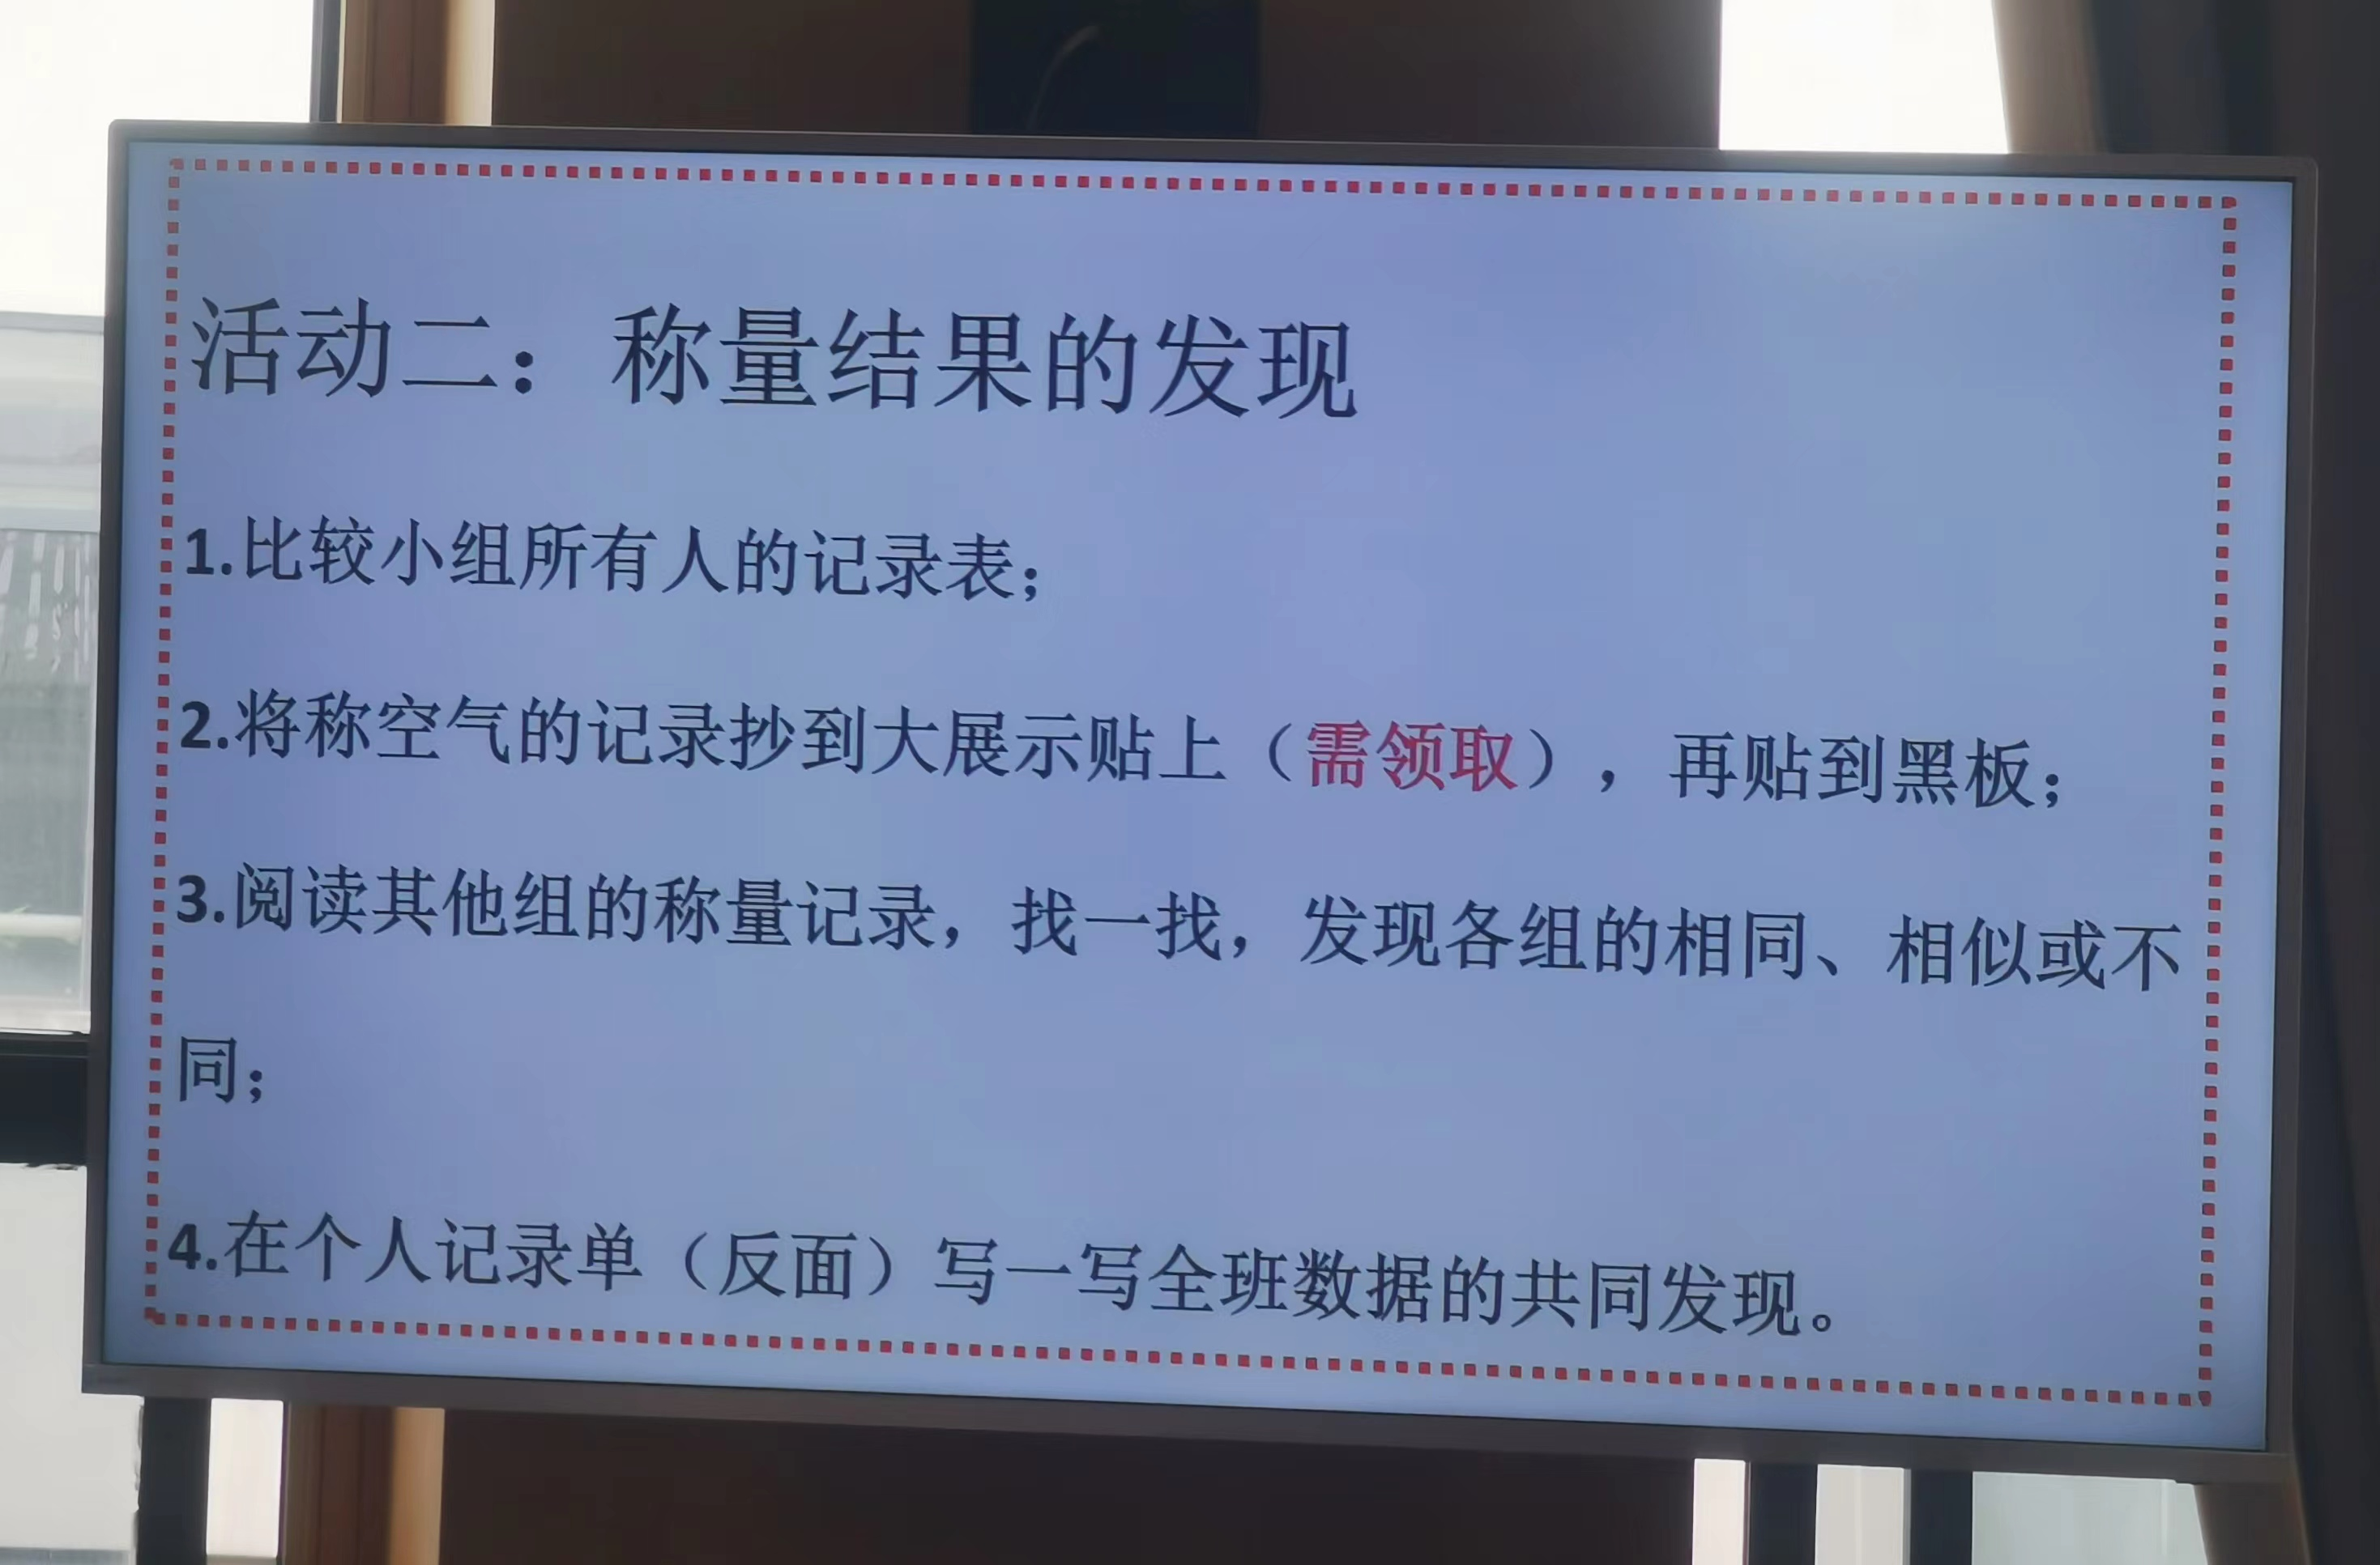
评点：感觉这里的文字要求有点多，可以适当精减或者概括。
2.问：黑板上贴了全班的数据，有发现的请举手？有3个发现的举手？有5个发现的举手？
3.师：有几个数据我把它藏起来了，你猜是多少？（逐个推测）
一个学生上台说，然后告诉学生把猜改为推测。
4.之后请多个学生上台根据板书进行发言，说说自己的推测和发现。
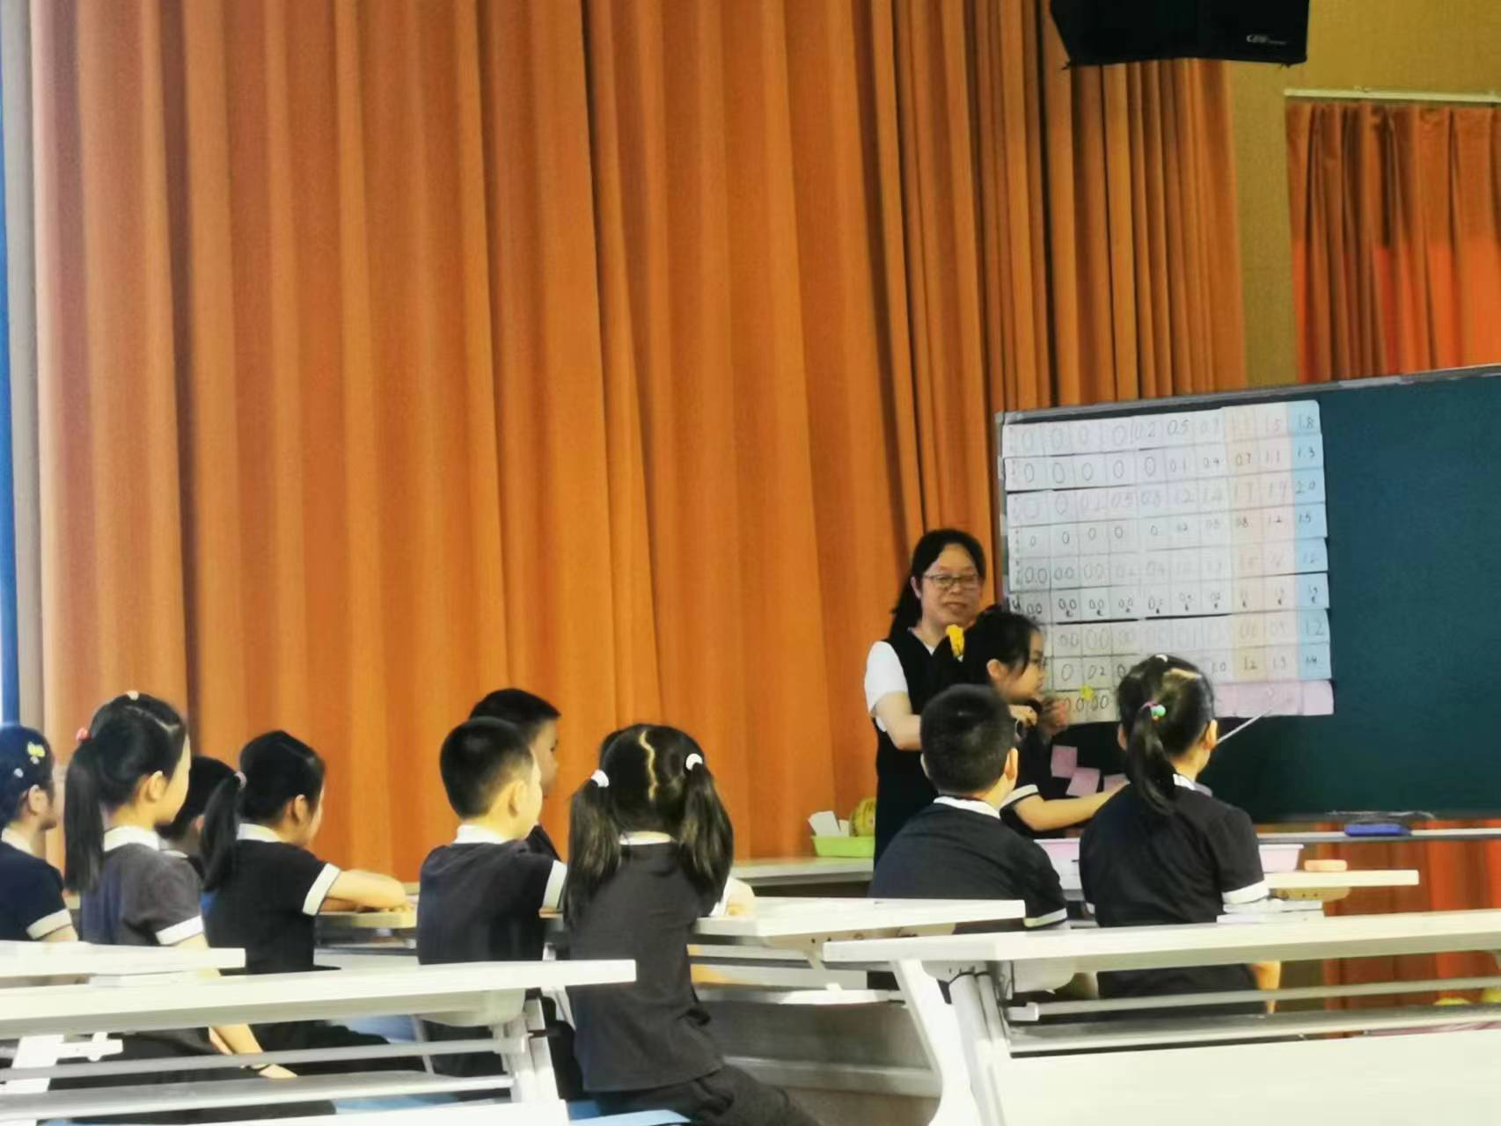
推测数据的大小，数据的变化规律，数据的范围。
5.梳理我们的共同发现。
生1：发现的结果越看越大。（结果是指后面的数）每一次的跨度不会很大。（每一次增加有一定的范围）
生2：空气是很轻的，开始测不出来，大多数都是0克。
生3：每打3筒，范围一般是在0.2-0.3之间。
师：超过5点了，这就是我们今天的学习成果。
6.问：通过今天的发现，你能回答，空气有重量吗？
生1：空气是有重量的，如果没有重量，后面这些数据应该是0 0 0 。
7.问：为什么前面都是零？谁能解释下。
生1：测出来的是一点点，后面打多了就可以称出来。
8.师：是不是真的这样，我们以后再继续研究。
评点：这节课的亮点是数据交流研讨，教师有意识地对部分数据进行处理（隐藏），让学生从中发现规律，有效加深学生对空气的质量的认识。只是因为距离黑板比较远，无法看到具体哪些数据进行了处理。另外，后面部分的学生，是否能看到处理过的黑板上的数据，表示怀疑。还有一点就是教师对教材进行深入的思考，从称量空气转换到称量压缩空气，避免目前常见的假探究，相信后续的教学也可以很精彩。

